2. melléklet: Társasjáték

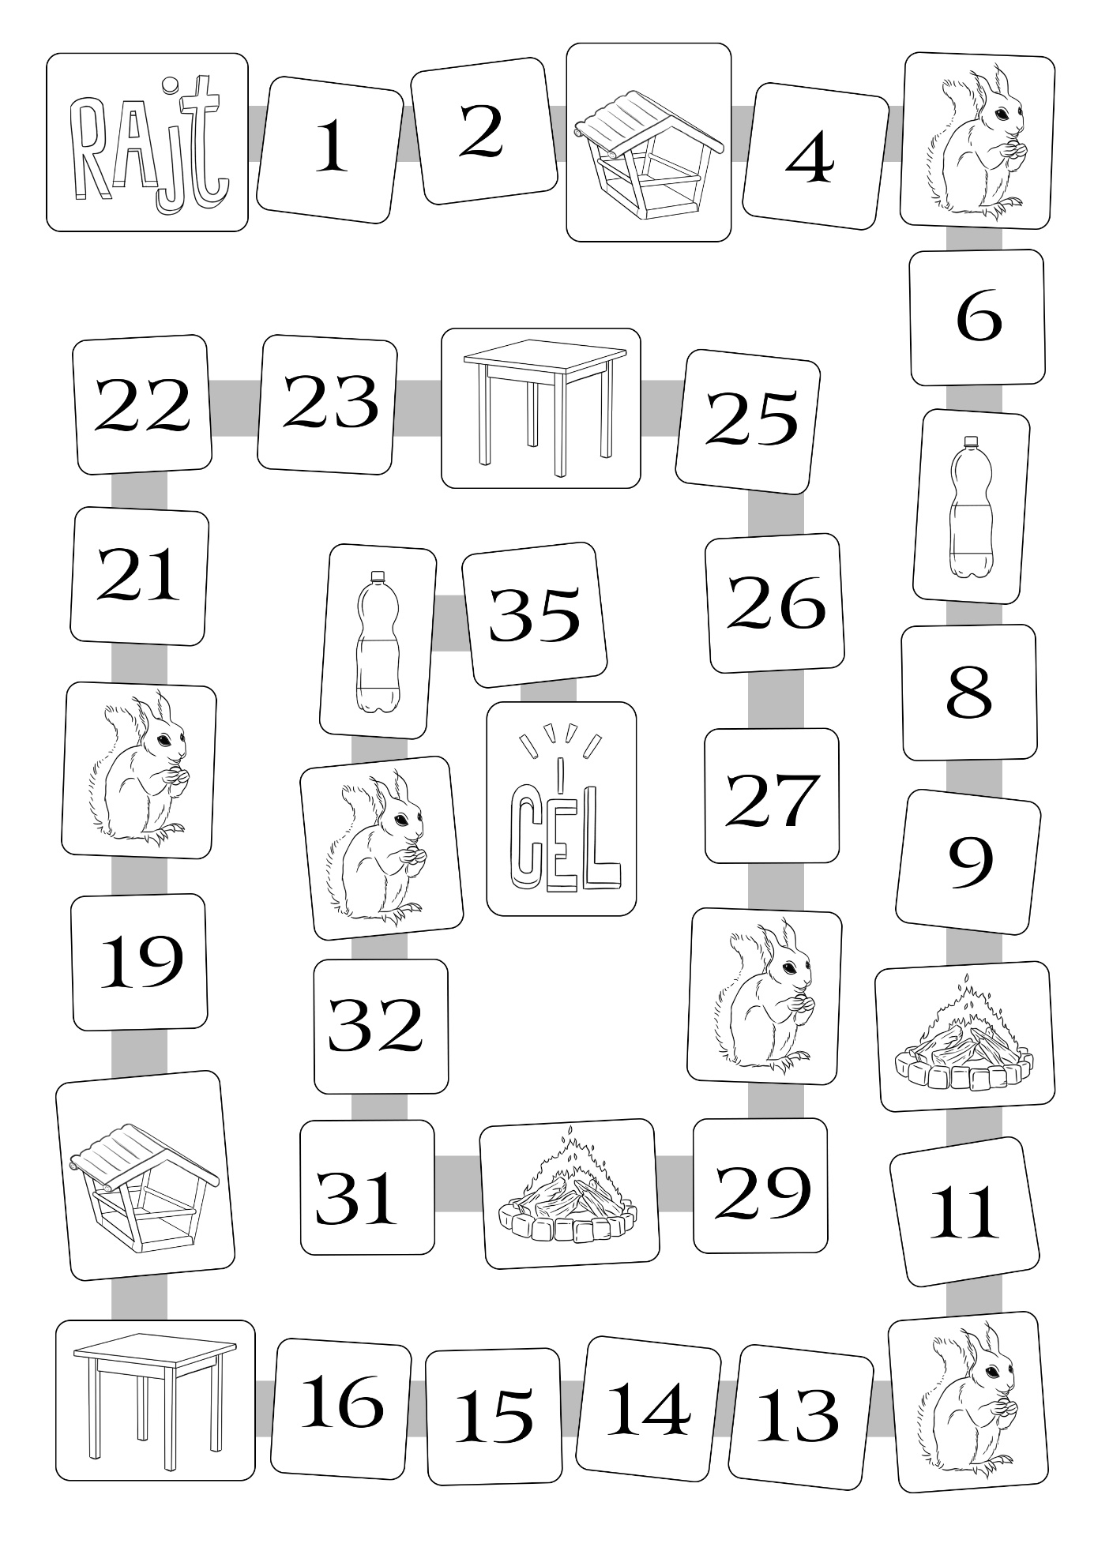

Mezők jelentései:
3. Madáretető
5. Mókus
7. Műanyag palack
10. Tűzrakóhely
12. Mókus
17. Asztal
18. Madáretető
20. Mókus
24. Asztal
28. Mókus
30. Tűzrakóhely
33. Mókus
34. Műanyag palack

